Вальцовочные станки

БИКО B3 3141, 3100 мм x 25 мм Трехвалковый. Режим подгибки (5 диаметров верхнего валка - ДВВ), полностью гидравлический привод. Режим прокатки 32 мм (5 ДВВ), 20 мм подгибка на 1.3 ДВВ. Режимы приведены на материал с относительным удлинением 260 Н/мм². Верхний валок ᴓ 410 мм, все валки приводные. Валки закалённые. Гибка конуса цифровой вывод данных, передвижной пульт управления.
8 000 000 рублей с НДС *St1707
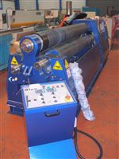
БИКО B3 3135, 3100 мм x 15 мм Трехвалковый. Режим подгибки (5 диаметров верхнего валка - ДВВ), полностью гидравлический привод. Режим прокатки 20 мм (5 ДВВ), 12 мм подгибка на 1.3 ДВВ. Режимы приведены на материал с относительным удлинением 260 Н/мм². Верхний валок ᴓ 350 мм, все валки приводные. Валки закалённые. Гибка конуса, цифровой вывод данных, передвижной пульт управления.
5 200 000 руб с НДС *St1708

БИКО 3HEL 3128,
3100 мм x 11 мм Трехвалковый с электронной балансировкой. Режим подгибки (5 диаметров верхнего валка - ДВВ), полностью гидравлический. Режим прокатки 14 мм (5 ДВВ), 8 мм подгибка на 1.3 ДВВ. Режимы приведены на материал с относительным удлинением 260 Н/мм². Верхний валок ᴓ 285 мм, все валки приводные. Валки закалённые. Гибка конуса цифровой вывод данных, передвижной пульт управления.
4 095 000 рублей *St1709

БИКО B3 3128, 3100 мм x 12 мм Трехвалковый. Режим подгибки (5 диаметров верхнего валка - ДВВ), полностью гидравлический. Режим прокатки 15 мм (5 ДВВ), 9 мм подгибка на 1.3 ДВВ. Режимы приведены на материал с относительным удлинением 260 Н/мм². Верхний валок ᴓ 285 мм, все валки приводные. Валки закалённые. Гибка конуса, цифровой вывод данных, поворачивающаяся ручная панель управления, гидравлическая балансировка.
3 680 000 рублей
*St1710

БИКО 3HCD 2628, 2500 мм x 15 мм Трехвалковый. Режим подгибки (5 диаметров верхнего валка - ДВВ), полностью гидравлический привод. Режим прокатки 19 мм (5 ДВВ), 12 мм подгибка на 1.3 ДВВ. (малоуглеродистая сталь 24 кг/мм²). Верхний валок ᴓ 285 мм, все валки приводные. Валки закалённые. Гибка конуса , 2 цифровых вывода данных, передвижной пульт управления. 3 750 000 рублей *St7284

ДЭВИ MCB2522, 2550 мм x 8 мм Подгибка, 4 валка, двойной начальный захват, гидравлический .
Загрузка при 5ДВВ 10 мм при прокатке. ДВВ-220 мм, нижний валок 200 мм, боковые валки 160 мм. Верхний и нижний приводные, все валки закаленные. ЧПУ MITSUBISHI OPTIUM NC CONTROL. Серийный номер 200240072, год 10/2002.
1 595 000 St7401

MOРГAН MPR 2500 мм x 6 мм, Пирамидальный . Ручная регулировка по верхнему валку, верхний валок 210 мм. Ручной противовес. Г/в 1982.
Покрашен, проверен
675 000 *St7272

Новый BIRLIK MSMS 1530, 1500 мм x 7 мм, с начальным захватом, опускаемый верхний ролик. Диаметр верхнего валка 180 мм. Подгибка 5 мм. Ручной захват. Закаленные валки, цифровые датчики подгибного валка, безопасное отключение
1 150 000 *St7302

Новый BIRLIK MSMS 1280, 1250 мм x 6 мм, с начальным захватом, опускаемый верхний ролик. Диаметр верхнего валка 160 мм. Подгибка 4 мм. Ручной захват. Закаленные валки, цифровые датчики подгибного валка, безопасное отключение 975 000 рублей *St7301

Китона 2500 мм x 3.2 мм, с начальным захватом. Ручная настройка подхватывающего и обратного валков. Ручной противовес. Диаметр валка 150 мм. Аварийное отключение, тормоз. Г/в 1978.
425 000 *St6919

Новый BIRLIK KSM 1030, 1000 мм x 3 мм, Ручной с предварительным захватом. 2 мм при подгибке. Диаметр валка 100 мм. Верхний валок опускаемый, гибка конусов. Валки закалены.
295 000 *St7304

Новый BIRLIK MSM 1280, 1250 мм x 2.5 мм, Электроприводной с подвижным верхним роликом. Подгибка 1.7 мм. Диаметр валка 100 мм. Напольное управление, кнопка стопа.
365 000 St7297

Новый BIRLIK MSM 1280, 1250 мм x 2.2 мм, Электроприводной с подвижным верхним валком. Подгибка 1.5 мм. Диаметр валка 90 мм. Педальное управление, кнопка стопа.
345 000 St7296

EDWARDS EGS 2040 мм x 2 мм, Ручной. Нижний валок подъемный. Диаметр валка 100 мм. Серийный номер 75C/02702, г/в 1975, хорошее состояние.
175 000 St7357

Новый BIRLIK MSM 1530, 1500 мм x 2 мм, Электропривод, верхний валок опускаемый. Подгибка 1.5 мм. Диаметр валка 100 мм. Напольное педальное управление, аварийный стоп.
389 000 St7299

KINGSLAND 1250 мм x 2 мм, Ручной, верхний валок опускаемый, диаметр 100 мм. Хорошее состояние
135 000 St7278

Новый BIRLIK KSM 1030, 1000 мм x 2.2 мм, Ручной, Верхний валок опускаемый. Гибка конусов. Диаметр валка 86 мм.
160 800 *St6793

DAWCO 1010 мм x 2 мм, Ручной, нижний валок поднимаемый. Диаметр валка 75 мм. Серийный номер 9021.
49 500 St7248

POWER OPERATED 1250 мм x 1.6 мм. Диаметр валка 75 мм, нижний валок перемещаемый. Педаль управления.
89 500 *St7212

EDWARDS 1250 мм x 1.6 мм, Ручной. Диаметр валка 75 мм, нижний валок перемещаемый. Серийный номер 71C/32855.
59 500 St7428

CAST FRAME 1220 мм x 1.6 мм, Ручной, диаметр валка 75 мм, верхний валок опускаемый
47 500 St7103

Новый BIRLIK KSM 1030, 1000 мм x 1.5 мм, ручной, верхний валок опускаемый, гибка конусов. Диаметр валка 68 мм.
141 700 St6794

EDWARDS ES 2030 мм x 1.2 мм, Ручной привод, диаметр валка 75 мм, нижний валок подъемный. Серийный номер 691M790304, г/в 1979.
115 000 *St6954

Новый BIRLIK KSM 1280, 1000 мм x 1.2 мм, ручной, верхний ролик перемещаемый, гибка конусов, диаметр 75 мм.
170 000 *St6792

FROST 220 мм x 1 мм, ручная конусная гибочная машина с направляющими
45 000 St7251

Профилегибочные машины

PULLMAX Z41, 130 x 130 x 12 мм, Гидравлическая гибочная машина. Все ролики приводные, нижние два подстраиваемые. Автоподстройка угла гибки. Полоса ребром 125 x 20 мм, полоса в плоскости 200 x 40 мм, труба 115 мм. Индикация положения роликов. Дистанционное управление с пола.
С/н 53750/03.
1 695 000 St7407

BIRLIK PBH60, 60 x 60 x 6 мм, Профилегибочная машина. Нижние ролики подстраиваемые, все ролики приводные, цифровой дисплей положения нижних роликов. Полоса ребром 70 x 10 мм, полоса в плоскости 90 x 25 мм, квадратный профиль 50 x 50 x 3 мм, трубы 50 мм. Отдельная панель управления. Гв 1999.
675 000 *St7274

Новые профилегибы марки BPR
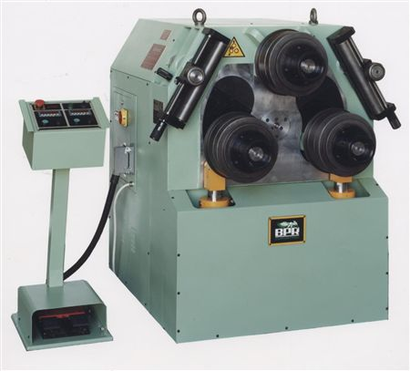
Модель CPD80, Уголок 80 x 80 x 10 мм. Гидравлическая, все ролики приводные. Полоса на ребро 100 x 15 мм, полоса в плоскостиt 130 x 30 мм, трубы 120 x 2 мм. Диаметр роликов 260 мм, независимая гидравлическая подстройка нижних роликов. Пульт управления с педалями. Программируемое положение обоих роликов MPR80, 20 программ/20 позиций.
2 386 000

Модель CPH60 , Уголок 70 x 70 x 8 мм. Полоса ребром 90 x 15 мм, 650 мм внутренний диаметр гиба минимум. Полоса в плоскости 120 x 25 мм, 380 мм мин вн. диаметр. Трубы 76 мм, 850 мм мин вн. д-р. Ролики 225 мм, все приводные, верхний ролик подстраиваемый. Отдельный пульт с педалями, 20 программ и положений.
1 389 000

Модель CPS50, Асимметричного типа. Уголок 60 x 60 x 6 мм, 600 мм мин диаметр. Полоса ребром 70 x 12 мм, 400 мм. Полоса на плоскость 110 x 15 мм, 350 мм. Труба 2.5”, 800 мм. Ролики 195 мм, все приводные, гидравлическая подстройка нижнего роликаl. Отдельный пульт с педалями. 20 Программ/ положений. Ролики для уголка.
1 085 000 *St7242

Модель CP40 Пирамида, Уголок 50 x 50 x 6 мм, внутренний диаметр гиба 800 мм. Подстраиваемая скорость. Полоса на ребро 60 x 10 мм, 400 мм minВД. Полоса на плоскость 100 x 15 мм, 350 мм minВД. Трубы 2” , 800 мм minВД. Ролики 162 мм. Ручная винтовая подстройка верхнего ролика. Два ролика приводные.
718 500

Модель CP40 REV регулируемая скорость, как в предыдущей – верхний ролки подстраивается вручную.
799 000

Модель CPH40 гидроподстройка верхнего ролика, все ролики приводные, отдельный пульт. Программируемый, 20 программ/20 позиций. Характеристики как у CP40
1 044 000

Модель CPH40 REV регулируемая скорость, гидравлическая подстройка верхнего ролика, все три ролика приводные. Отдельный пульт. Программируемый MPR40, есть 20 программ/20 позиций.
1 142 500

Модель ZH402, 50 x 50 x 5 мм по уголку, Полоса на ребро 60 x 10 мм, на плокость 100 x 15 мм, труба 2” (60 x 2.9 мм). Гидроподстройка верхнего ролика, два ролика приводные. Передвижной пульт с вверх-вниз ручкой, вперёд-назад педалями, цифровым дисплеем.
654 000 *St

Модель CPS35, Асимметричного типа 45 x 45 x 6 мм по уголку, 300 мм min ВД гиба. Полоса ребром 50 x 10 мм, 350 мм. Полоса на плоскость 90 x 15 мм, 400 мм. Труба 48 x 2.9 мм (1 ½”), 350 мм. Ролик 132-142 мм, все приводные, гидроподстройка нижнего ролика. Отдельный пульт, программируемый, MPR40, 20 программ/20 позиций. Ролики для уголка
738 000 *St7241

Модель CPS35 REV тоже, с регулируемой скоростью.

872 500

Модель CP30 PR 2V, 40 x 40 x 5 мм по уголку, 350 мм мин внутренний диаметр гиба. Полоса на ребро 50 x 10 мм, 350 мм min ВД. Полоса на плоскость 80 x 15 мм, 350 мм. Трубы 48 x 2.9 мм (1 ½”), 400 мм. Диаметр роликов 128 мм, механическая подстройка верхнего роликас контролем на дисплее, 2 ролика приводные, 2 скорости. Ножное педальное управление.
433 000

Модель Z302R, 35 x 35 x 4 мм уголок, 400 мм минимальный вн. диаметр гиба. Полоса на ребро 50 x 8 мм, 350 мм. Полоса на плоскость 80 x 15 мм, 350 мм. Трубы 48 x 2.9 мм (1 ½”), 400 мм. Ролик 128 мм, нижний ролик приводной верхний подстраиваемый. Управление смонтированное на корпусе.
290 000
St

Модель Z302PR, 35 X 35 X 4 мм по уголку, ножное управление, остальное как в предыдущей машине.
327 000

Модель Z302RM, 35 x 35 x 4 мм по уголку, Однофазное управление, остальное как в предыдущем пункте.
297 000

Модель Z302PRM, ножная педаль, одна фаза.
335 000

Модель CP20 2V, 20 x 20 x 4 мм по уголку, 150 мм вн диаметр гиба. Полоса на ребро 25 x 6 мм, 200 мм. Полоса на плоскость 45 x 10 мм, 300 мм. Трубы ¾” (27мм), 400 мм. Ролик 86 мм, механическая подстройка верхнего ролика, с выводом на дисплей, 2 ролика приводные, 2 скорости вращения. Управление с корпуса машины. 3 фазы.
253 000 *St4278

Модель CP20M, 20 x 20 x 4 мм по уголку. Одна фаза, одна скорость.
Аналогична предыдущей модели
248 500 *St4039

Новые гильотины

Новая гильотина Денер модель DММH NC 3113, 3120 ММ X 13 ММ, гидравлическая. ПРОГРАММИРУЕМОЕ УПРАВЛЕНИЕ НА 100 ПРОГРАММ, ВЫЛЕТ 1000 ММ ДЛЯ ПЕРЕВОРАЧИВАНИЯ. РУЧНАЯ РЕГУЛИРОВКА ЗАЗОРА ЛЕЗВИЯ, РЕГУЛИРОВКА ДЛИНЫ РЕЗА, ПОДСВЕТКА ТЕНЕВОЙ ПОЛОСЫ, ГИДРАВЛИЧЕСКАЯ ПРИЖИМНАЯ СИСТЕМА. ФРОНТАЛЬНАЯ РАМА (2 X 1 МЕТРА), МЕТРОВАЯ ШКАЛА ДЛЯ ВЫРАВНИВАНИЯ ПРИ РЕЗКЕ УГЛОВ. ФРОНТАЛЬНАЯ ЗАЩИТА РУК, ЗАДНЯЯ ЗАЩИТА НА ФОТОЭЛЕМЕНТАХ. НОЖНОЕ УПРАВЛЕНИЕ
2 850 000 St7387

НОВАЯ ГИЛЬОТИНА DENER МОДЕЛЬ DММH NC 3106, 3120 ММ X 6 ММ, ГИДРАВЛИЧЕСКАЯ. ПРОГРАММИРУЕМОЕ УПРАВЛЕНИЕ НА СТО ПРОГРАММ, 1000 ММ ВЫЛЕТ ДЛЯ ПЕРЕВОРАЧИВАНИЯ ЛИСТА. РУЧНАЯ РЕГУЛИРОВКА ЗАЗОРА ЛЕЗВИЯ, РЕГУЛИРОВКА ДЛИНЫ РЕЗА, ПОДСВЕТКА ТЕНЕВОЙ ПОЛОСЫ, ГИДРАВЛИЧЕСКАЯ ПРИЖИМНАЯ СИСТЕМА. ФРОНТАЛЬНАЯ РАМА (2 X 1 МЕТРА), МЕТРОВАЯ ШКАЛА ДЛЯ ВЫРАВНИВАНИЯ ПРИ РЕЗКЕ УГЛОВ. ФРОНТАЛЬНАЯ ЗАЩИТА РУК, ЗАДНЯЯ ЗАЩИТА НА ФОТОЭЛЕМЕНТАХ. НОЖНОЕ УПРАВЛЕНИЕ
1 975 000 St7385

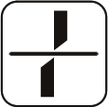ГИЛЬОТИНЫ
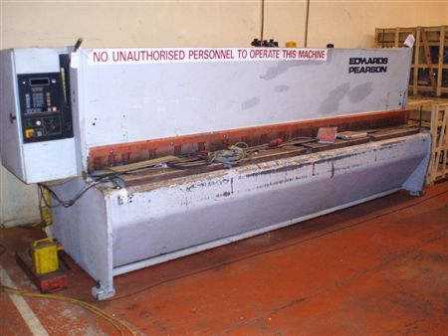

ГИЛЬОТИНА EDWARDS PEARSON VR 4000 мм x 10 мм, ГИДРАВЛИЧЕСКАЯ, переменный угол. Программный контроль вылета листа, угла, зазора лезвия, длины реза Рама передней поддержки, рама выравнивания угла, заднее ограждение. Н сер 00V158, гв 2000.
2 450 000 *St6990

ГИЛЬОТИНА EDWARDS PEARSON VR 4000 мм x 10 мм, гидравлическая, переменный угол. Цифровой контроль вылета листа, угла, длины реза. Ручная установка зазора лезвия. Передняя поддерживающая рама. Выравнивание угла. Запасные лезвия. Сер/номер 94G345, гв 1994.
2 250 000 *St6783

Гильотина PEARSON 3050 мм x 10 мм, Гидравлическая. Приводное управление вылетом листа, подстройка зазора лезвия, рама поддержки спереди, линейка для выставления углов реза, педаль управления. Сер/номер 7410, год выпуска 1984 (Voith насос).
1 595 000 St7393

Гильотина EDWARDS PEARSON GE 3080 мм x 6.5 мм, гидравлическая. ELGO программируемый вылет листа, зазор лезвия регулируемый, регулируемый предел реза, 1 фронтальная рама поддержки, линейка выставления угла реза. Задняя пневмо поддержка листа, задняя защита от доступа, управление с пола педалью. Номер 90G054, год 1990.
1 350 000 *St7012

Гильотина BEYELER SAGITA CP 3100 мм x 6 мм, гидравлическая. ЧПУ контроль вылета. Электропневматическая поддержка листа, ограждение сзади. Передние поддержки, выравниватель угла, педальное управление. Серийный номер 890125, год выпуска 1989.
1 195 000 *St7225

Гильотина AMADA PROMECAM GPX630, 3000 мм x 6.35 мм, гидравлическая, переменные наклон, ЧПУ. Программируемый числовой контроль над вылетом, зазором лезвия, углом наклона, длиной реза. Задняя пневмоподдержка листа, передняя поддержка листа, выравниватель угла, ограждение задней стороны. Серийный номер 0717, год выпуска 1989.
995 000 St7378

Гильотина ADIRA GHO 3000 мм x 6 мм, Гидравлическая. Программируемый вылет, регулируемый зазор. Передние поддержки листа, угломер, педаль. Год выпуска 1992.
995 000 St7372

Гильотина SIMEROM FGH 3000 мм x 6 мм, Гидравлическая с переменным углом. Программируемый вылет, регулируемый зазор лезвия. Передняя поддержка, угломер, педаль. Серийный номер 316, год выпуска 1996.
795 000 *St7330

Гильотина EDWARDS TRUECUT 3040 мм x 6.5 мм, гидравлическая, приводной вылет, регулируемый зазор. Передняя поддержка, выравниватель угла. Номер 77C/46741, год 1977.
795 000 *St7130

Гильотина AMADA H-2565, 2550 мм x 6.5 мм, гидравлическая скоростная. Приводной вылет, регулировка зазора лезвия, задняя поддержка листа, задний приемник деталей, поддержка. Сер номер 25650289, год выпуска 1983.
1 095 000 *St6533

Гильотина PRATT TRIUMPH 2500 мм x 6 мм, гидравлическая. Программируемый вылет, регулировка зазора лезвия, передняя поддержка, угломер, педаль. Серийный номер 2506-800, год 1988.
795 000 St7361

Гильотина PEARSON ATX 2500 мм x 6.5 мм, гидравлическая. Приводной вылет, регулировка зазора лезвия, передняя поддержка, угло-
мер, педаль.
Год 1977.
750 000 St7404

Гильотина KEEТОННA SHEARMATIC 2500 мм x 6 мм, Механическая нижнеприводная, пневмо прижим и тормоз. Приводной вылет. Цифровые датчики, передняя поддержка, угломер, педаль. Год 1985.
595 000 *St7209

Гильотина MORGAN RUSHWORTH SC 2000 мм x 6 мм, Механическая нижнеприводная. Ручное винтовое выставление вылета с цифровой индикацией. Передние полозья поддержки, выравниватель угла, педаль. С/н 1101H/987, год 1987.
475 000 St7329

Гильотина MORGAN RUSHWORTH HS 1500 мм x 6 мм, гидравлическая. Ручная установка вылета, с индикатором. Передняя поддержка, ограждение сзади, педаль. Номер 111MW/299/999, год 1999.
495 000 St1718

Гильотина PEARSON 1250 мм x 5 мм, Гидравлическая. Приводная установка вылета листа, поддержка листа сзади, выравниватель угла. Номер 5962, год 1974.
595 000 *St7188

Гильотина AMADA M2545, 2500 мм x 4.5 мм, механическая, высокопроизводительная. Приводное выставление вылета. Регулировка зазора лезвия, пробный рез, передняя поддержка, угломер. Номер 2501136, год 1978.
675 000 *St7235

Гильотина POWELL MCNEILL PMG 2000 мм x 4 мм, Механическая нижнеприводная. Приводное выставление вылета, Регулировка зазора лезвия, передняя поддержка, угломер, педаль. Год 1984.
425 000 *St7198

Гильотина HACO 1580 мм x 4 мм, Гидравлическая. LDC 100 программируемый вылет, выравниватель угла, педаль. Номер 3350, год 1992.
495 000 St7240

Гильотина ADIRA GHL 1250 мм x 4 мм, Гидравлическая. Приводное выставление вылета, скоростное выставление зазора лезвия, 2 скорости резки для толстого и тонкого материала. Передняя поддержка, выравниватель угла, ножное управление. Год 2006.
825 000 St7374

Гильотина KEEТОННA SHEARCUT MKII 3000 мм x 3.5 мм, механическая. Ручная регулировка угла, вылета. Передняя поддержка, выравнивание угла, задняее ограждение, педаль. Номер 1018005, год 1989.
525 000 St7434

Гильотина EDWARDS PEARSON DD 2500 мм x 3.5 мм, механическая нижнеприводная. Программируемый вылет, регулировка зазора лезвия, передняя поддержка, выравнивание угла, ограждение, педаль. Номер 98D515, год 1998.
695 000 St7366

Гильотина EDWARDS DD 2500 мм x 3.5 мм, Нижнеприводная механическая. Приводное выставление вылета с индикацией. Регулировка зазора лезвия, передняя поддержка, выравниевание угла, педаль. Номер 827810810, год 1981.
595 000 *St7196

Гильотина PEARSON , (2440 x 3.5мм) Гидравлическая. Ручная винтовая предустановка вылета листа, передняя поддержка, выравниватель угла. Номер 5413/7, год 1972.
395 000 St7429

Гильотина EDWARDS BESCO TRUECUT 2440 x 3 мм, Механическая нижнеприводная. Ручная установка вылета с индикатором. Передние направляющие, выравнивание угла, педаль. Номер 62C/13846, год 1962, хорошее состояние.
295 000 *St7201

Гильотина KEEТОННA 1250 мм x 3.2 мм, Механическая, нижний привод. Ручной выставление вылета. Передние направляющие. Выравниватель угла.
Номер серии 048107, год 1970.
295 000 St7419
Гильотина MORGAN RUSHWORTH DDPG, 1000 мм x 3.25 мм, механическая. Точное ручное регулирование вылета листа. Передние направляющие, выравниватель угла, заднее ограждение, педаль. Номер 102PJ/886, год 1986.
375 000 *St6653

Гильотина EDWARDS 1250 мм x 1.6 мм. Ручная установка угла и вылета. Две фронтальных направляющих. Выравнивание угла, педаль. Номер 78Y/50645, год 1978, хорошее состояние.
275 000 St7375

Новые листогибы прессовые

Новый листогиб DENER DMP с ЧПУ 200-36, усилие 200 тонн X 3600 мм ширина, гидравлический синхронный. 3100 ММ между боковыми ограничениями. ЧПУ контроль за тремя осями (X,Y1,Y2), рама поддержки сзади, евро верхний зажим для оснастки, сборная евро оснастка, нижняя евро оснастка, евро нижняя оснастка с несколькими пазами, нижний фиксатор оснастки, две передние направляющие. Оптическая защита рук, боковые ограждения, задняя защита на фотопарах, педальное управление с кнопкой авар стопа.
4 350 000 St7390

Новый листогиб DENER DMP с ЧПУ 160-30, усилие 160 тонн X 3020 мм ширина, гидравлический синхронный. 2555 ММ между боковыми ограничениями. ЧПУ контроль за тремя осями (X,Y1,Y2), рама поддержки сзади, евро верхний зажим для оснастки, сборная евро оснастка, нижняя евро оснастка, евро нижняя оснастка с несколькими пазами, нижний фиксатор оснастки, две передние направляющие. Оптическая защита рук, боковые ограждения, задняя защита на фотопарах, педальное управление с кнопкой авар стопа.

3 495 000 St7388

__________________________________________

Листогибы прессовые
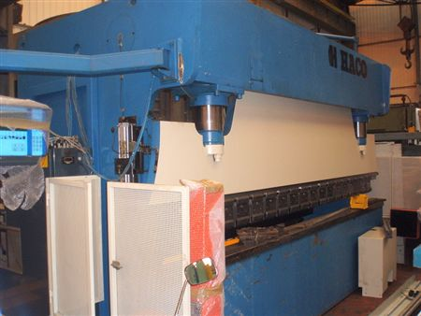
Листогиб HACO PPES 40200, 200 тонн x 4000 мм, гидравлический листогиб синхронный ЧПУ. Пролет 3670 мм между боковыми ограждениями. ЧПУ на три оси (x,y1,y2), 4 устанавливаемых концевика, ручная регулировка высоты, защита на оптопарах, педаль. Без оснастки. Год выпуска 1992.
2 250 000 St7371

Листогиб EDWARDS PEARSON 155 тонн x 3700 мм, гидравлический, пролет 3099 мм между боковыми ограждениями. Полноразмерная прямая оснастка, нижняя оснастка с несколькими пазами. Ограждения и оптопары защиты. Педаль. Год 1988
1 895 000 St7392

Листогиб AMADA PROMECAM ITS2, 100 тонн x 3050 мм, нижнеприводной, гидравлический. ЧПУ. Пролет 2550 мм. ЧПУ контроль за шестью осями (x,y,r1,r2,z1,z2). Оптопары защиты. Задняя и боковые ограждения. Разнообразная оснастка евро верхняя и нижняя. Педаль. B971205. Год 1997.
2 850 000 St7350

Листогиб ADIRA QIH 100 Тонн x 3200 мм, Over bed downstroke, hydraulic CNC press brake. Admit 2550 мм between side frames. CYBELEC 3 axis control (x,y1,y2), pneumatic height adjustment. Full length top euro style tooling, Год bottom euro style tooling included. SICK machine mounted operator guards, side and rear fences. Номер1577/3474, Год 1984.
1 175 000 St7333

PEARSON 100 Тонн x 3124 мм, гидравлический с ЧПУ. Просвет 2590 мм. Оптопары защиты. Заднее и боковые ограждения. ЧПУ контроль на две оси (x,y). Полноразмерная оснастка верхняя и нижняя. Педаль. Номер 715709/2, Год 1982.
1 295 000 *St7326

Листогиб PROMECAM IT2 80 Тонн x 2500 мм, нижнеприводной, гидравлический, ЧПУ. Просвет 2100 мм между боковыми ограничениями. ЧПУ на две оси. Полноразмерная евро нижняя иверхняя оснастки сегментные. Номер 80251157, год 1984. Без ограждений.
825 000 St7382

Листогиб LVD PPBL-H 70/30, 70 Тонн x 3050 мм, Гидравлический. Просветt 2550 мм между боковыми ограничителями. Ручное выставление заднего вылета. Оптозащита, боковые ограждения. Полноразмерная оснастка нижняя и верхняя. Номер 24551, год 1997.
1 150 000 St7435

Листогиб PROMECAM RG65-25, 65 Тонн x 2500 мм, Нижнеприводной, гидравлический, ЧПУ. Просвет 2100 мм. Две оси ЧПУ контроль, 2 ручных ограничителя вылета с подстройкой высоты. Оптопары защиты и боковые ограды. Полноразмерная оснастка верхняя и нижняя, сегментируемая, евро. Год 1984
950 000 St7381

Листогиб MEGOFORM 60 Тонн x 2500 мм, Нижнеприводной, гидравличесикй. Просвет 2050 мм между боковыми ограничителями. Полноразмерная евро сегментная оснастка. Без ограждений.
395 000 St7315

Листогиб JEAN PERROT 50 Тонн x 3060 мм, гидравлический. Просвет 2600 мм между ограничителями. Приводной механизм выставления вылета. Оптозащита. Ограждения с трех сторон. Полноразмерная евро оснастка верхняя и нижняя, педаль. Номер 1961407.
795 000 *St6681

Листогиб SAFAN 50 Тонн x 2550 мм, Нижнеприводной, гидравлический. Просвет 2050 мм. Ручное выставление заднего вылета. Евро тип зажима оснастки, различная нижняя и верхняя оснастка. Номер 7309764, год 1974.
450 000 *St7202

Листогиб AMADA PROMECAM ITS 50 Тонн x 2050 мм, нижнеприводной, гидравлический. Просвет 1600 мм. Автоматический контроль вылета, ручная подстройка высоты. Оптопары защиты. Полноразмерная оснастка евро типа нижняя и верхняя. Номер ITS5020 110, год 1988.
1 095 000 *St6949

Листогиб AMADA PROMECAM ITPS 50 12, 50 Тонн x 1200 мм, нижний привод, гидравлический, ЧПУ. Просветt 1020 мм. ЧПУ на 4 оси (x,y,r1,r2). Оптопары, ограждение. Полноразмерная оснастка. Номер 1016, год 1988.
1 395 000 *St7310

Листогиб PROMECAM RG35-20, 35 Тонн x 2000 мм, нижний привод, гидравлический. Просвет 1550 мм. Ручное выставление заднего вылета. Оптопары защиты. Ограждения. Полноразмерная оснастка евро. Хорошее состояние.
750 000 *St7154

Листогиб MORGAN RUSHWORTH PB2050/3, 35 Тонн x 2050 мм, нижнеприводной, гидравлический. Просвет 1550 мм. Ручное выставление заднего вылета. Евро оснастка низ и верх. Педаль. Номер 120 890 426, год 1990. Без ограждений.
425 000 *St7290

Листогиб ERMAKSAN AP1250-35, 35 Тонн X 1250 мм, гидравлический. Просвет 1050 мм. ЧПУ на вылет и глубину. Оптозащита. Ограждения. Педаль. Номер 583, год 2001.
950 000 St7373

Листогиб PROMECAM RG33, 33 Тонн x 2000 мм, нижнеприводной, гидравлический. Просвет 1500 мм. Ручные ограничители. Евро оснастка
Номер 11453, год 1963. Без ограждений.
195 000 *St7289

Лисотгиб GUIFIL PE 15-30, 30 Тонн x 1550 мм, нижнеприводной, ЧПУ. Просвет 1050 мм. Полноразмерная оснастка. Без ограждений. Номер 012336, год 1989.
795 000 *St7131

Листогиб EHRT EB20, 20 Тонн, горизонтальный. Привод 1.5 кВТ. Оснастка. Год 1971.
195 000 *St6713

Универсально-гибочные станки

SEDGWICK F8, 8’ x 3/8”(2400х10мм), Механическая, тяжелая универсально-гибочная машина. Эквивалентная мощность 1250х13мм. Полноразмерная сегментная оснастка Серийный номер M1540F8.5/74. 1974. Хорошее состояние.
695 000 St7343

MORGAN RUSHWORTH PSF. 2050х6мм, Тяжелый универсально-гибочный станок с электроприводом. Привод захвата и гибки. Максимальный угол гиба 130⁰. Ручное выставление вылета. Номер PSF2000/6/101/mw400, Год 2001.
795 000 *St6696

KEEТОНA 3125 x 3 мм, УГС марки Hydroform. Экв мощность1500 мм x 5 мм. Полноразмерная оснастка. Номер 1253005, Год 1996.
1 275 000 *St7331

KEEТОНA 2540 x 3 мм, УГС марки Hydroform. Экв мощность 1016 x 6 мм. Полноразмерная оснастка. Номер HUF8181182, год 2000.
1 095 000 *St7210

KEEТОНA 2540 x 3 мм, УГС марки Hydroform. Экв мощность 1016 x 6 мм. Полноразмерная оснастка. Номер HUF8181112, год 1988.
875 000 St7332
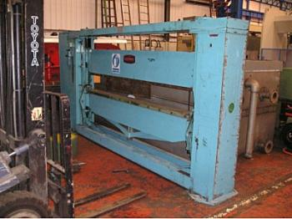
KEEТОНA 2540 x 3 мм, УГС марки Hydroform. Экв мощность 1016 x 6 мм. Полноразмерная оснастка. Номер 8181013, год 1987.
865 000 St7365

KEEТОНA 2540 x 3 мм, УГС марки Hydroform. Экв мощность 1016 x 6 мм. Полноразмерная оснастка. Год 1983.
845 000 *St6740

KEEТОНA 2540 x 3 мм, УГС марки Hydroform. Экв мощность 1016 x 6 мм. Полноразмерная оснастка. Номер HUF818914, год 1980.
795 000 *St7172

KEEТОНA 2540 x 3 мм, УГС марки Hydroform. Экв мощность 1016 x 6 мм. Полноразмерная оснастка. Год 1976.
575 000 *St6731

FROST 2500 мм x 3.2 мм, приводная прямая. Зажим и гибка приводные. Подстройка угла. Номер 3084, год 1974.
275 000 *St6710

KEEТОНA 3125 x 2 мм, УГС марки Hydroform. Экв мощность 2032 x 3 мм. Полноразмерная оснастка. Передние направляющие.Номер HUF1014013.
825 000 *St6477

KEEТОНA 3125 x 2 мм, УГС марки Hydroform. Экв мощность 2032 x 3 мм. Новая полноразмерная оснастка. Новая нижняя оснастка. Простое выставление вылета. Номер HUF1014077, год 1980.
895 000 *St7100

MORGAN RUSHWORTH BPS100/14, 2500 мм x 2 мм, Ручная машина гибки коробок и лотков. Полноразмерная оснастка. Хорошее состояние
245 000 *St7116

EDWARDS 612/ASF 1860 мм x 2.5 мм, Ручная прямая гибочная машина. Номер 68C/24988, год 1968.
125 000 *St1529

EDWARDS TRUEFOLD 1250 мм x 2 мм, Ручная машина гибки коробок и лотков. Полноразмерная оснастка. Номер 77C/45347, год 1977, хорошее состояние.
185 000 St7358

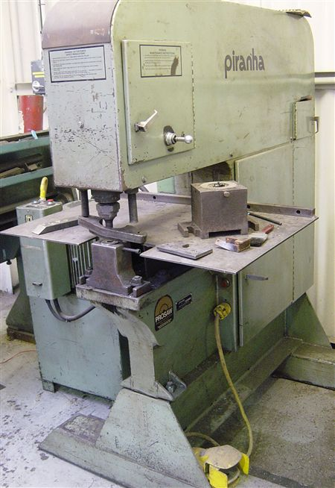 Вырубные прессы

Пресс PIERCE ALL 3025 DUPLICATOR. Усилие 25 тонн, глубина 762 мм, повторитель 762 x 762 мм. Макс толщина листа 6 мм, макс диаметр отверстия 88.9 мм. Стол 2438 x 1067 мм, боковой вылет 1219 мм. С набором оснасток. Номер UK75 41552.
275 000 St7380

Пресс PIERCE ALL 3025 DUPLICATOR Усилие 25 тонн, глубина 762 мм, повторитель 762 x 762 мм. Макс толщина листа 6 мм, макс диаметр отверстия 88.9 мм. Стол 2438 x 1067 мм, боковой вылет 1219 мм. С набором оснасток. Номер
31177, год 1977.
225 000 St7367

Пресс AMADA SP30, 30 ТОНН. Гидравлический одноголовочный точный вырубной пресс. Глубина 460 мм, вертикальный зазор 293 мм. Стол 500 x 540 мм. Педаль. Номер 304289, год 1983. Хорошее состояние.
475 000 *St7128
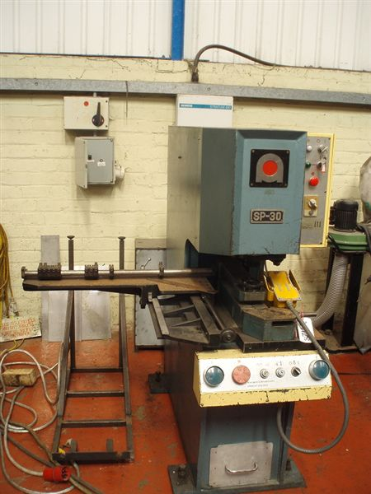

Трубогибы / трубное оборудование

Трубогиб ERCOLINA TB60-V2T, 60 мм x 4 мм. Тянущего типа. Радиус гиба 10 – 380 мм, угол гиба макс 180 гр. ЧПУ контроль, две скорости. Нержавейка 60 x 3 мм, неотожженная медь и алюминий 64 x 6 мм. В комплекте с одним набором оснастки.
731 000 *St7309

Дополнительно 2 осевой повторитель гиба для предыдущей позиции. Для выполнения одинаковых гибов. Артикул A40/P.
195 000

Трубогиб HILMOR MDH6 до 114.3 мм, дорнового типа. Цветная труба до 152.4 мм. Гидравлический захват, гибка правая и левая. Максимальный радиус гиба по центральной линии 508 мм, максимальный угол гиба 190 градусов. Гидравлический возврат дорна. Оснастка на диаметры 114.3, 107, 130, 33, 76, 88.9 (2), 80, 60 мм (2), дорны, направляющие, зажимы и т.д.
Номер 8427-8-87, год 1987.
1 695 000 St7443

Трубогиб HILMOR MD50 на диаметр 50.8 мм , дорнового типа. Цветная труба 57 мм макс. Ручной зажим, правая и левая гибка. Радиус по центральной линии макс 220 мм, минимальный – два диаметра. Угол макс 185 гр. Гидравлический возврат дорна, Длина после дорна 1200 мм. Оснастка на 50 мм (3), 38 мм (2), дорны, направляющие и пр. Номер 82314.82, год 1982.
695 000 St1742

Трубогиб HILMOR CSA 2, 50 мм. Мин радиус гиба по центральной линии 3 диаметра трубы. С оснасткой 50 мм, 48 мм, 38 мм (2), 32 мм, 25 мм. Номер 7583/2/73, год 1973.
325 000 St1743

Трубогиб LANGLEY DSB35, 35 X 1.5 ММ На несколько труб одновременно 2 x 25 x 1.5 мм, 3 x 20 x 1.5 мм, 4 x 12 x 1.5 мм. Несколько плоскостей гибки, двойная оснастка, шесть углов гибки. Мак радиус по центру 100 мм, макс угол гибки 95 гр. В комплекте с 22 мм оснасткой. Номер 855/079. Хорошее состояние.
650 000 St6263

Трубогиб PEDRAZZOLI UNI32, 32 x 1.5 мм дорнового типа. Гидравлический, с извлечением дорна. Мин внутренний радиус 20 мм. Макс центр линии радиус 200 мм, макс угол 185 гр. С ограничителями на вале дорна и зипом.
325 000 St7175

Трубогиб ARTAPP 52 мм дорновый. Гидравлический с зажимом и возвратом дорна. Ручное выравнивание плоскости гибки – 6 углов. Механический ограничители длины – 6 штук. Контроль угла электронный- 8 углов. Макс угол 180 гр, радиус макс 300 мм. Длина дорна 3 метра. Оснатка для профиля 25 мм квадратного, 38 мм круглого (3 штуки). Номер 51016, год 1991, отличное состояние.
850 000 * St5962

Отделочный станок для концов труб LANGLEY. Макс труба 70 X 1 ММ. Типовое использование – сгон 38 мм x 1.5 мм трубы к 35 мм, на длине 76 мм, время операции 4 секунды. Также выполняет удлинение, развальцовку, отбортовку на фланец, редуцирование. Номер 800231.
495 000 St7177

Отвододелательная машина. T-DRILL 150 Отвод диаметром 42.4 – 168.3 ММ. Макс наружный диаметр трубы в которой делается отвод 406 мм. Отвод делается в 4 операции. Номер 6125.
750 000 St7005

Горизонтальные ленточные пилы

Новая пила TOMET
Модель 350 SA SXD, 270 мм полуавтоматическая двухугловая. прямоугольный поперек 350 x 220 мм. На 45 градусов левый 240 мм круг, 240 x 160 мм прямоуг., правый 210 мм круг, 180 x 175 мм прямоуг. На угол 60 градусов левый 160 мм круг, 150 x 150 мм квадрат. Оснащен охлаждением и стопом по длине реза.
450 000 * St6431

Пила 350 SXDH, 270 мм. Прямоугольники поперек 350 x 220 мм. На 45 гр левый 240 мм круг, 240 x 160 мм прямоугольник, правый 210 мм круг, 180 x 175 мм прямоугольник. На 60 градусов влево 160 мм круг, 150 x 150 мм квадрат. Оснащен стопом по длине и охлаждением.
315 000 * St6432

270 SXDH, 230 мм Прямоугольники поперек 260 x 110 мм. На 45 гр левый 150 мм круг, 200 x 125 мм прямоугольник, правый 110 мм круг, 160 x 110 мм прямоугольник. На 60 градусов влево 90 мм круг, 85 x 85 мм квадрат. Оснащен стопом по длине и охлаждением
268 000 * St6436

270 HYDRO, 230 мм
Прямоугольники поперек 260 x 110 мм. На 45 гр левый 150 мм круг, 200 x 125 мм прямоугольник. На 60 градусов влево 90 мм круг, 85 x 85 мм квадрат. Оснащен гидравлической подачей, стопом по длине и охлаждениемt
225 000 St6590

270 MANIS, 230 мм ручное опускание, один угол. Прямоугольники поперек 260 x 110 мм. На 45 гр левый 150 мм круг, 200 x 125 мм прямоугольник. На 60 градусов влево 90 мм круг, 85 x 85 мм квадрат. Оснащен стопом по длине и охлаждением
195 000 * St6438

210 MANIS, 170 мм ручное опускание. Прямоугольники поперек 210 x 170 мм. На 45 гр левый 120 мм круг, 110 мм квадрат. На 60 градусов влево 70 мм круг, 60 мм квадрат. Оснащен стопом по длине и охлаждением
Три фазы или одна
155 000
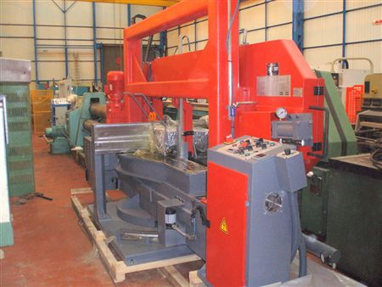
Новая пила UZAY UMSY 540 DG, полуавтомат горизонтальная. Поперек 540 ММ круг, прямоугольник 540 X 1016 ММ.
Угловой рез 45 гр прав / лев 540 x 700 мм, 60 град прав/лев 540 x 900 мм, 30 гр прав 540 x 450 мм. Гидравлические тиски, цифровой дисплей, охлаждение, высота реза регулируемая.
2 450 000 *St1565

Новая пила UZAY UMSY420, полуавтомат, две колонны, горизонтальная. Мощность поперек 420 мм круг, 420 x 460 ММ прямоугольник. Поворот право – лево. 45 гр 250 мм кргу лево, 280 мм право, 420 x 250 мм прямоуг. лево, 420 x 280 мм право. Гидравлические тиски, конвеер отвода стружки, охлаждение, ролики подачи – отвода детали.
1 195 000 St7294

Новая пила UMSY 350G, полуавтомат, горизонтальная. Поперек 320 ММ круг, прямоугольник 320 X 500 ММ. Углом на левую сторону 30 гр 270 x 160 мм, 45 гр 200 x 350 мм, 60 гр 320 x 500 мм. Гидротиски, охлаждение, подстройка высоты.
695 000 * St7003

Горизонтальная автоматическая ленточная пила ADDISON S-400HA, 400 мм для круглого сорта. Прямоугольные 330 x 410 мм шириной. ЧПУ контроль, выставление длины по датчикам, конвеер для стружки, насос охлаждения. Номер 16510, год 1998.
695 000 * St6606

Горизонтальная автоматическая ленточная пила TOP TECH AL400, 400 мм круг. Зажим нескольких прутков, конвеер для стружки, охлаждение. Номер 2398, год 1994.
595 000 St1688

Горизонтальная автоматическая ленточная пила KASTO HBA 360 AU , 360 мм круг. Квадрат 360 x 360 мм. Мех подача, 600 мм, 5,5 кВт, мин отрез 6 мм.
650 000 * St6774

Горизонтальная автоматическая ленточная пила HYD MECH S20 SERIESII, 330 мм круг. Прямоугольник поперек 330 x 457 мм. Под 45 гр круг 305 мм, 305 x 305 мм квадрат. Быстрый зажим, охлаждение
Номер 60801711, год 2001.
395 000 St7423

Горизонтальная автоматическая ленточная пила BIGSТОN CF 350 AM, 280 мм круг, рольганг подачи. Поперек 280 мм круг, 270 x 350 мм прямоугольник. Угол 45 гр влево 220 x 220 мм квадрат. Рольганг подачи, охлаждение, останов по длине. Номер AM8711019, год 1998.
450 000 * St6535

Горизонтальная высокопроизводительная автоматическая ленточная пила FORTE SBA241, 250 мм круг, две колонны, прямой рез. Рез за одну один проход 400 мм, с двойной загрузкой 800 мм. Рольганг подачи и приемный стол, охлаждение. Номер721645, Год 1982.
495 000 *St6326

Горизонтальная автоматическая ленточная пила KASTO SBA 260AU, 260 мм круг. Квадрат 250 x 250 мм. Охлаждение, ковер отвода стружки. Год 1995, отличное состояние.
475 000 St6950

Горизонтальная автоматическая ленточная пила TOP TECH HL-250, 250 мм круг. Квадрат 240 x 240 мм. Гидротиски, конвеер стружки, охлаждение. Номер 3312, Год 1997.
350 000 * St6835

Горизонтальная автоматическая ленточная пила RUSCH HBSA 250, 250 мм круг. 250 мм квадрат, гидравлический привод опускания, охлаждение. Рез 1000 мм, двойная загрузка, счетчик отрезов, отмериватель длин.
195 000 * St6624

Горизонтальная автоматическая ленточная пила STARTRITE METORA VMB250, 250 мм круг, с ротльгангом подачи 3650 мм, охлаждение. Номер 44155, Год 1973.
165 000 St7069

Горизонтальная автоматическая ленточная пила Q & S B10A SAWMASTER, 250 мм круг. 250 мм квадрат, роликовые тиски.
95 000 St7097

Вертикальные ленточные пилы

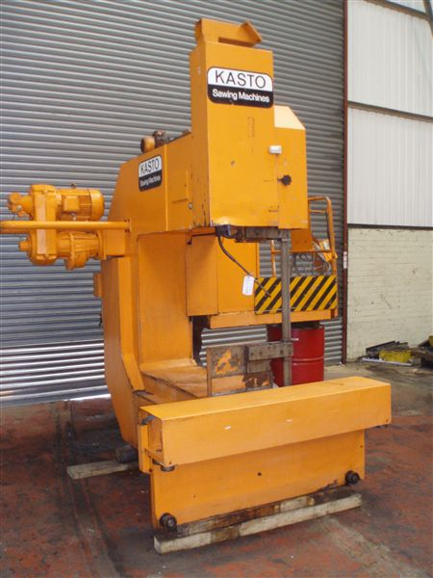 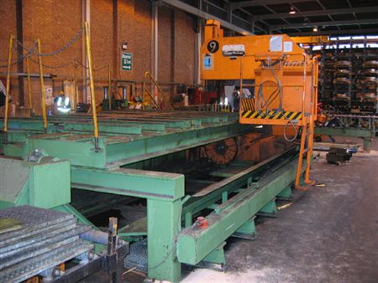Тяжелая вертикальная автоматическая ленточнопильная система KASTO BBS 560/1060 со смещаемой направляющей ленты со столом подачи. Для резки прутка и плиты до 6 000 мм длиной. Высота реза 560 мм, глубина до колонны 1060 мм. Г/п стола 5000 кг. Передний стол шириной 1500 мм, задний стол шириной 1100 мм. Механический зажимной механизм, магнитный зажимной механизм для маломерных деталей. ГОД 1988.
4 500 000 *St6749

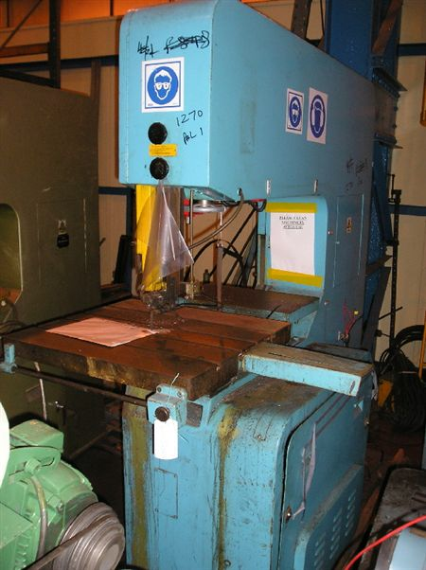 Тяжелая вертикальная ленточная пила STARTRITE 316, 915 мм. Стол 660 x 660 мм, 4 направления уклона стола, ручная подача. Высота над направляющими 330 мм, плавное регулирование скоростей. Укомплектован устройством сварки ленты. Номер 90976.
295 000 * St6366

Вертикальная ленточная пила STARTRITE 20RWF, 650 мм . Высота над направляющими 250 мм, стол с двумя направлениями наклона 525 x 525 мм. Сварщик лезвий, выбор типа работы. Номер 49014.
175 000 * St6408

Вертикальная ленточная пила DO ALL 400 мм. Высота над направляющими 200 мм, стол 520 x 520 мм. Сварщик ленты, выбор операции.
95 000 St1692

Дисковые пилы

Пила KALTENBACH KKS400, 400 мм диск гидравлическая вертикальной подачи. Поперек 130 мм круг, 315 x 50 мм прямоугольник, 240 x 85 мм п-швеллер. Наклонный рез 45 градусов. Отмерка подачи и вылета. Номер 55482 11.80, Год 1980.
295 000 St7395

Пила KALTENBACH KSP400, 400 мм Диск, полуавтомат. Круг 110 мм, 400 мм ширина. Для плит и сорта. С верт. и гор. гидроприжимами. Охлаждение.
Номер 7337.
195 000 St7109

Абразивная отрезная машина BIRKETT CUTMASTER M200/FA, 500 мм диск, автоотмер длины. 15 кВт. Номер 3818.
295 000 St1706

Пила дисковая KALTENBACH SKL, 400 мм, полуавтомат, для алюминия и цветных металлов. Поперек 130 мм круг, 120 мм квадрат, 300 x 45 мм швеллер. Номер 46869, Год 1985.
295 000 * St5114

Пила дисковая ADDISON EММEGI 450S, 450 мм диаметр диска, для алюминия, ручная подача диска. 145 мм круг, макс ширина 250 мм. Пневмозажимы, автосмазчик.
175 000 * St6032

Пила дисковая ADDISON EММEGI 450M, 450 мм диаметр диска, для алюминия. Ручная подача диска, 145 мм круг, макс ширина 250 мм.
145 000 * St6033

Дисковая пила MACC NTS315, 315 мм диаметр диска, наклонный рез. Колонного типа с автоподачей. Попререк 70 мм круг, 100 мм труба, 90 x 90 мм квадратный профиль, 135 x 80 мм швеллер. Охлаждение, подставки под материал. Номер 65391, Год 2004.
225 000 St7303

Новая дисковая пила ILERI V315, 315 мм диск, наклонный рез. Круг 105 мм, 85 мм квадрат, 120 x 70 мм прямоугольник поперек. На угол 45 градусов 90 мм круг, 80 мм квадрат, 90 x 60 мм прямоугольник. 2-х скоростной основной мотор, регулируемая остановка, охлаждение, аварийный стоп, ограждение диска.
165 000 St7432

Рамная дисковая пила с двумя центрами PROSAW PERTICI UNIVER 330P Полуавтомат для цветного металла 145 X 90 ММ при резе поперек. Прямой или наклонный рез, один центр неподвижный, второй от 247 – 3280 мм. Оба центра наклоняемые 45 – 0 – 45. Гидро/пневматическая подача к режущей головке, вертикальный/горизонтальный прижим. Максимальный диск 330 мм. Запасные диски. Номер 01143, Год 1995.
350 000 * St6217

Пила дисковая THOMAS 315. Макс диск 315 мм. Мощность поперек 80 мм круглый пруток, 100 мм труба, 90 x 90 квадрат,115 x 70 мм прямоугольник. Головка поворачивается на 45 градусов право – лево, быстрозажимные тиски, охлаждение, останов по длине. Год 1994.
160 000 St1716

Пила дисковая MEDDINGS TL300. Маск диск 300 мм. 105 мм труба, 140 x 80 мм прямоугольник. Под 45 гр 95 мм труба, 100 x 80 мм прямоугольник. С охлаждением, ролик подачи.
150 000 St1559

Вырубные прессы Новые и БУ

Новый вырубной угловой пресс GECAM Модель FL2006, 200 x 200 x 6.5мм по малоуглероду, 4мм по нержавейке под 90 градусов. Гидравлический. Стол 900 x 650 мм, два самозажимных ограничителя, подстраиваемое усилие, педаль, два держателя листа.
495 000 * St7362

Новый гидравлический вырубной угловой пресс GECAM VL2006, 200 x 200 x 6.5мм малоуглерод, 4 мм по нержавейке, переменный угол, гидропривод, угол реза 30-140 градусов, стол 900 x 850 мм, шкалированные направляющие для самозажимных ограничителей заготовки, регулируемое усилие, педаль, 2 держателя листа.
795 000 * St

Новый GECAM FL2004, 200 x 200 x 4.5мм, малоугерод, 3 мм по нержавейке, угловой вырубной пресс
375 000 St

Новый вырубной пресс GECAM VL2004, 200 x 200 x 4.5мм, по малоуглероду, 3 мм по нержавейке. Переменный угол.
715 000

Гидравлический вырубной пресс с фиксированным углом AMADA CSH220, 220 x 220 x 6 мм, направляющие и ограничители для заготовки, новые лезвия, педаль. Номер 550259, Год 1977, Хорошее состояние.
345 000 St7093

Гидравлический вырубной пресс с фиксированным углом AMADA CS220, 220 мм x 220 мм X 3.2 мм. направляющие и ограничители для заготовки, педаль. Номер 542817, Год 1976, с опытного производства, хорошее состояние.
225 000 * St6684

Гидравлический вырубной пресс с фиксированным углом ELGA NOTCHAMATIC 220 x 220 x 3.2 мм, стол 1050 X 700 мм, направляющие, педаль.
165 000 * St7092

Гидравлический вырубной пресс с фиксированным углом PM 150 мм x 150 мм x 3.2 мм, направляющие, педаль. Номер 8805, Год 1988.
165 000 * St6714

Ручной вырубной пресс с фиксированным углом MORGAN RUSHWORTH 150 x 150 x 1.5 мм, с направляющими на столе. Отличное состояние.
45 000 St1531

Ручной вырубной пресс с фиксированным углом MORGAN RUSHWORTH 150 x 150 x 1.5 мм, с направляющими на столе.
35 000 *St6514

Ручной вырубной пресс с фиксированным углом EDWARDS 75 x 75 x 1.5 мм,
Номер22088936, Год 1988.
30 000 St6959

Фаскорезы

Новый фаскорез для плит GECAM QUICKER, переменный угол 15-50 градусов, размер фаски 10 x 10 мм, толщина листа 6-40 мм при малоуглероде.
350 000 * St

Фаскорез PULLMAX X93 переменный угол, для листа. Шинрина фаски макс 25 мм, угол 25 – 55 Градусов. Макс толщина листа 50 мм, минимальный недоскошенный край 3 мм. 4 запасных отрезных колеса. Номер X93/75340-04.
975 000 St7406

Ротационные ковочные машины

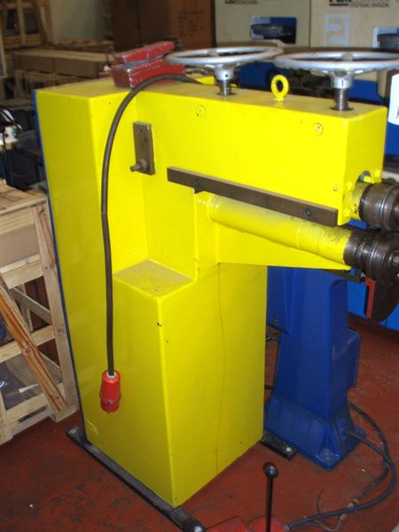 Ротационная ковочная машина BULLDOG 3 мм. Глубина 500 мм. Ручное выравнивание верхнего вала по высоте и горизонтали. С валками, педалью.
Год 1985.
275 000 St7220

Ротационная ковочная машина SHORTE 14G. Глубина 500 мм, педаль, один набор роликов.
НомерD/1359.M.S. Хорошее состояние
195 000 St7152

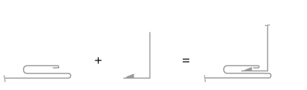Локформеры/FLANGERS/SEAM CLOSING/WHEELING

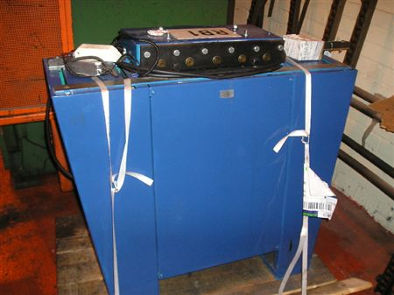
ЛОКФОРМЕР MZ PF7, 16g, варианты отгибки - 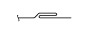 и 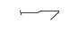
Номер1963, Год 1997.
225 000 * St6316

ЛОКФОРМЕР SHORTE 16g, варианты гибкии.
220 000 St1587

ЛОКФОРМЕР HAIGH 16g, Новая оснастка, хорошее состояние.
215 000 St6968

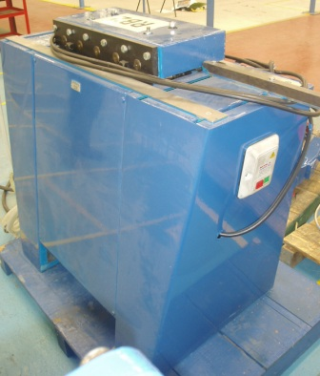 Ролформер BOXER 20SC,
20 G 5 укомлектованный роликами для производства плоского минишва.
Толщина сгибаемого листа 0.5 – 1.0 мм. Номер1121B97, Год 1997.
210 000 * St6181

Роллформер BOXER 20SC, 20 G 5 С ролкиами для гибки двойного плоского минишва. Толщина стали 0.5 – 1.0 мм. Номер 1112A97, Год 1997.
199 000 * St6182

Отгибатель фланца на листе OLIVER 16G 100 000 St7123

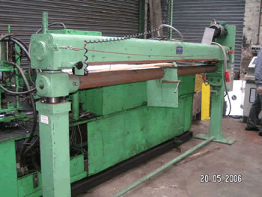 FROST 483 2540 мм x 1.5 мм, Приводная фальцеосадочная машина. Диаметр ролика 114 мм, 1.5 кВт привод. Отвод головки для загрузки, выставляемый ограничитель для коротких изделий.
Для сведения шва на трубе из листа с локформ- замком. См. выше.
Номер 3637, Год 1998.
475 000 St7232

Приводная фальцеосадочная машина. Диаметр ролика 80 мм FROST 1400 мм x 1 мм.
250 000 * St6184

Листовое оборудование разное

Тяжелая зачистная машина RJH COUGAR 100 мм Опрокидывающийся передний стол.
Номер16217.
125 000 St7010

Тяжелая зачистная машина RJH COUGAR 100 мм Опрокидывающийся передний стол.
135 000 St7011

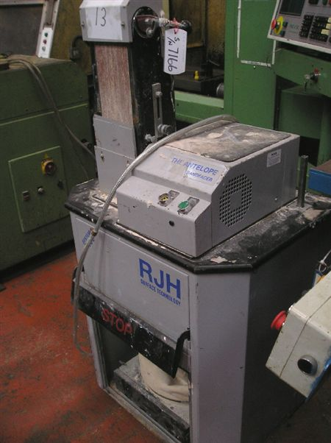
Плоскошлифовальный станок RJH ANTELOPE, 150 ММ ширина x 1090 мм. С вытяжкой для пылеулавливания, аварийным стопом. Номер16626, Год 1996. Без эксплуатации в производстве.
177 000 St7166

Зачистная машины DIAMANT 75 ММ, Wide belt, heavy duty, grinding machine. Good condition.
£475.00 *St6743

Зачистная машина для краев листа RSA RASAMAX Макс толщина листа 5 мм, ширина листа 100 – 1000 мм, длина 100 – 1000 мм. Для одновременной зачистки обоих краев листа. Скорость 0 – 1500 – 3000 об/мин. Номер1995/2057, Год 1995.
125 000 St1620
Зачистная машина для краев и плоскости листа HM ZA250. Толщина листа 10 мм. По обычной стали, нержавейке, алюминию, меди, латуни. Может обрабатывать плоскость листа. Номер 595103, Год 1997.
155 000 * St6693

Зачистная машина для краев и плоскости листа HM ZA250. Толщина листа 10 мм. По обычной стали, нержавейке, алюминию, меди, латуни. Может обрабатывать плоскость листа. С пылеулавливателем. Номер 595111, Год 1998.
155 000 St6994

Вырезатель окружностей из листа 2 мм FASTI 502KSM. Окружности 100 – 750 мм. Педаль, запасные лезвия, хорошее состояние.
245 000 St7230

Плазморезные установки

ЧПУ плазморез Стол 3000 x 1500 мм. Источник питания POWERMAX 1000 G3. Для малоуглерода макс 6 мм. С компьютером и программами для резки вентиляционных разверток. Год 2003.
1 295 000 St7112

Универсальные обрабатывающие центры
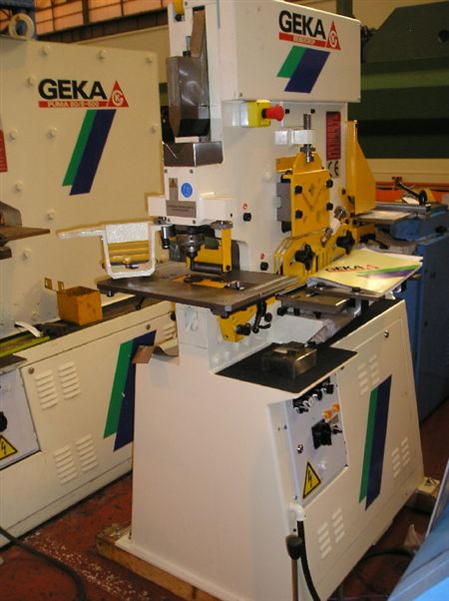
Новый GEKA 110A/180, 110 Тонн, Гидравлический. Уголок макс 152 x 152 x 13 мм, вырубка диметра 40 в листе макс 20 мм, 28 в 28 мм, ножницы 600 x 15 мм, или 400 x 20 мм. Резка круга 50 мм, вырубка угла 90 x 52 x 13 мм. Педаль, электронный контроль длины отреза, 10 наборов оснастки
1 550 000 *St7307

Новый GEKA 80A/150, 80 Тонн, Гидравлический. Уголок 130 x 130 x 13 мм, вырубка 40 в листе 14 мм, или 24 в 24 мм, ножницы 450 x 15 мм толщиной, или 300 x 20 мм, 45 мм резка круга, вырубка угла 90 x 52 x 12 мм. Педаль, электронный контроль длины, 10 наборов оснасток
1 175 000 *St7308

Б/у KINGSLAND 85XS, 85 Тонн, Гидравлический.
Педаль. Уголок 150 x 150 x 15 мм, вырубка 33 в 20 мм, 55 в 12 мм, ножницы 380 x 20 мм, или 480 x 15 мм, резка круга 55 мм, вырубка угла 100 x 52 x 13 мм. Номер 798796, Год 1996.
625 000 St7306

KINGSLAND 75XS, 75 Тонн, Гидравлический. Педаль. Уголок 150 x 150 x 13 мм под 90 градусов, вырубка диаметра 30 мм в листе 20 мм, 55 в 10 мм, ножницы 330 x 20 мм, или 480 x 10 мм, круг резка 50 мм, вырубка угла 100 x 52 x 13 мм. Номер 55787, Год 1987.
475 000 St7394

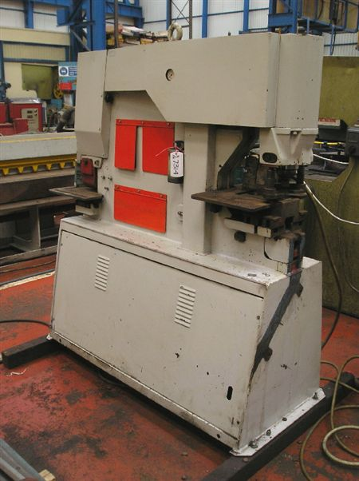
KINGSLAND 55XS, 55 Тонн, гидравлический. Педаль. Уголок 130 x 130 x 13 мм под 90 градусов, вырубка диам 32 в 13 мм, 38 в 10 мм, ножницы 230 x 20 мм, 375 x 10 мм, круг резка 45 мм, вырубка углов
90 x 45 x 10 мм. Номер178989, Год 1989.
395 000 St7314

Новый GEKA BENDICROP, 50 ТОНН, Гидравлический универсальный с гибочной оснасткой. Одна педаль. Гибочная оснастка для 100 X 10 ММ. Вырубка 27 в 13 мм, 20 в 18 мм. Уголок 80 x 80 x 8 мм, плоский лист 350 x 15 мм (5 градусов наклон). Круг 35 мм, квадрат 30 мм. Вырубка угла 90 x 42 x 10 мм.
750 000 * St6662

Новый GEKA HYDRACROP 55/110, 55 Тонн, гидравлический. Уголок 120 x 120 x 10 мм под 90 гр., 70 x 70 x 7 мм под 45 гр. Вырубка 40 в 10 мм, 20 в 20 мм, Круг 40 мм. Ножницы 300 x 15 мм, 200 x 20 мм. Вырубка угла 90 x 42 x 10 мм. 10 комплектов оснастки
880 000 * St6771

Новый GEKA MINICROP 45 Тонн, гидравлический. Уголок 80 x 80 x 8 мм под 90 гр., вырубка 27 в 13 мм, ножницы 300 x 10 мм, 200 x 13 мм, круг 30 мм, вырубка угла 50 x 40 x 7 мм.
530 000 * St6770

KINGSLAND 45XA, 45 Тонн, Гидравлический. Вырубка 22 x 15 мм, 38 x 8 мм, уголок 100 x 100 x 10 мм, плоский лист 200 x 15 мм, 300 x 12 мм, круг 30 мм, квадрат 25 мм, вырубка угла 60 x 35 x 8 мм. Номер 75995, Год 1995.
295 000 St7402

Новый GEKA PP50T, 50 Тонн, гидравлический, портативный. вырубк 27 x 13 мм, 40 x 9 мм, Стол с пазами для крепления оснастки, глубина 130 мм, ножная педаль.
295 000

